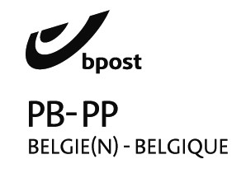Afgiftekantoor 8850 Ardooie  
België P912697

**S.O.S.HAÏTI**

Driemaandelijks contactblad :  
verschijnt in maart-juni-sept.-dec.  
van Haïticentrum v.z.w  
Zwaluwenstraat 2  
8850 Ardooie  
tel. (051) 20.50.97  
rek. BE50 462-8351041-18  
Bic : KREDEBEBB

**Winternummer 178 dec. 2024**

Verantw. Uitg. André Windels

Hondsmertjesstr. 67

8870 KACHTEM

Tel. 051/ 43 68 41

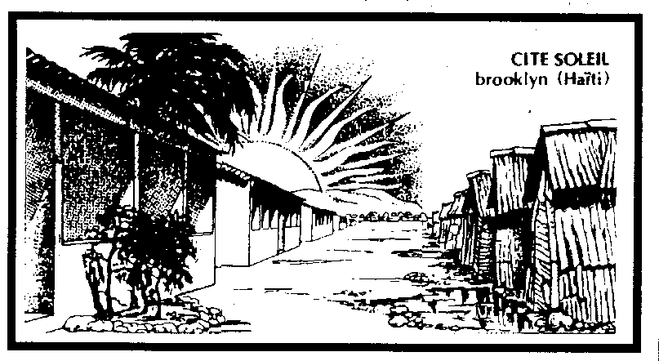

**ADVENT – KERSTMIS - NIEUWJAAR**

**“ Een Kind is ons geboren :  
God onze Redder.  
Vandaag komt de ware vrede op aarde “**

**Aan U ALLEN :  
EEN ZALIG EN VREDEVOL KERSTFEEST  
en   
een GELUKKIG 2025 !**

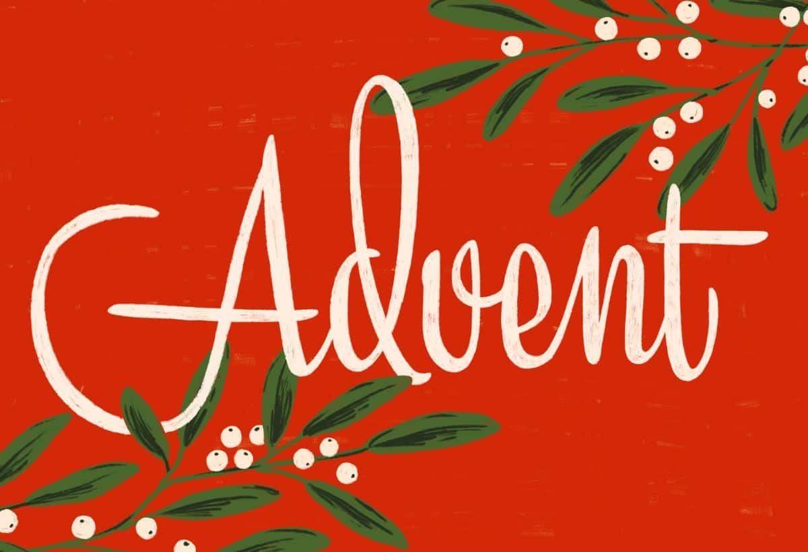**Mocht dit ook waar worden in HAÏTI !!!**

**ADVENT :**

Geloof in de liefde!  
Niet in het recht van de sterkste,  
niet in de kracht van de wapens…

Geloof in gerechtigheid en vrede,  
niet in bezit en macht,  
niet in geweld – meedogenloos …

Geloof in de kracht  
van het kleine gebaar,  
in een open hand,  
in de kracht van de liefde  
en vooral hierin :

Dat alle mensen **MENSEN** zijn !

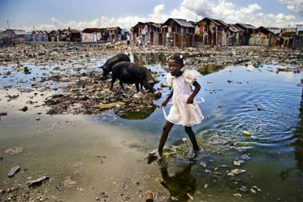

Ik wens allen :  
**EEN SFEERVOLLE ADVENT !**

December : een tijd waarin wij ons voorbereiden op de komst van het Kerstekind!  
Engelen zingen van vrede die komen zal en altijd in aantocht is … altijd …  
Er is een voorzichtig begin van nieuw, oorspronkelijk, leven.  
Dat kleine Kind zal onder de ogen van zijn Moeder liggen en de warmte voelen van de stille dieren in de stal.  
Alles kan anders worden door onze goede wil.  
Er is een rijk van hemelse vreugde komende:  
een ster van puur geluk hangt boven ons hoofd.  
MAAR … overal is er nog pijn, honger, jaloezie,  
te weinig liefde en geloof,  
maar Zijn geboorte maakt alles nieuw en anders en hoopvoller …



Ontsteek ook jij een lichtje voor armen in Haïti ???

**KERSTMIS EEN NIEUW BEGIN !!!**

We komen stilaan in de 6 donkere weken.  
We kijken uit naar licht.  
Licht buiten,  
licht in de wereld,  
licht in ons hart,  
licht in Haïti!  
Het Kerstekind brengt licht voor ieder mens, op elke plaats in de wereld.  
Wij kunnen daaraan meehelpen.  
Wij kunnen licht brengen voor onze medemensen  
en vooral in Haïti door onze steun.  
Wij snakken naar wat licht in ons leven, maar de Haïtianen snakken 100 X méér dan wij naar dat licht. Dit betekent voor hen : voedsel, een huiseke, werk, wat vreugde, geneeskundige hulp, onderwijs,  
vrede, een betere en hoopvolle toekomst.  
*Misschien breng jij dit alles voor hen door uw steun.*

**KERSTMIS** : een tijd van liefde, vrede, geloof, dankbaarheid, mededeelzaamheid.  
Een Kerstekind wordt ons geboren. Hij brengt een boodschap die ons oproept om liefde, licht en hoop te delen.   
**WILLEN WIJ DAT ?  
DOEN wij dat NU?**

Dit Kerstekind is onze Verlosser.  
Zijn wij een beetje een verlosser voor arme medemensen?

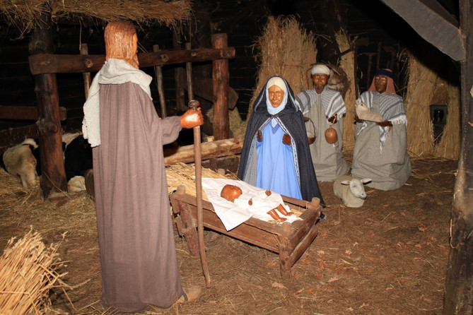

**DANK om het licht dat jij brengt!  
DANK om de liefde die jij schenkt!  
DANK om de vreugde die jij deelt!  
DANK om de warmte die jij uitstraalt!  
DANK om het geloof dat in jouw leeft!  
DANK om het fantastische dat u doet!  
DANK om uw gebed voor de vrede!  
DANK om ZOVEEL MEER !!!**

**2025 : EEN NIEUW JAAR**

Met nieuwjaar spreken wij wensen uit!  
WAT mogen wij U wensen?  
Gezondheid – Vrede – Liefde – Geloof – Warmte -   
Mededeelzaamheid – Geluk – Dankbaarheid – Werkkracht – Intense vreugde enz.  
Begin het nieuwe jaar met een gebed en dan zal Gods vrede over u komen.   
Wensen zijn ( kunnen) mooi zijn, maar een **MEDEMENS** zijn is **NOG** mooier!  
**LIEVE MEDEMENS,**DANK om uw blijvende steun aan de armen in Haïti. Zij hebben ons – U nodig. Soms denken wij dat onze hulp een kleine druppel is op een hete plaat, maar wie die druppel vangt is gelukkig en **Ik wens u ALLEN een ZALIG en GELUKKIG 2025.**Wie die druppel **geeft IS** NOG GELUKKIGER!



**Het leven in Cité Soleil !**

Een pater missionaris vertelt.  
Ik werk, probeer te werken in Sité Soleil. Dit is één van de vele krottenwijken van Port au Prince.   
Ik vraag me voortdurend af, hoe kunnen die mensen echt leven want ze moeten naar alles vragen, om alles smeken?  
Vragen om een dak boven hun hoofd.  
’t Gevecht om een emmer water.  
Buiten op straat bevallen omdat er geen kliniek is?

Een moeder die op haar knieën kruipt om het schoolgeld voor haar drie kinderen.  
Leven op een straat die terzelfdertijd toilet is.  
Bezorg me toch werk aub.  
Geen werk betekent grote honger en ....

Wij, missionarissen proberen voor hen een oase te zijn. Wij berusten niet in hun situatie. Liefde is uiteindelijk sterker dan de dood die mensen elkaar kunnen aandoen.  
Ook wij voelen ons zo dikwijls opstandig als we machteloos staan tegenover die vragende mensen.  
Ze hebben toch recht op wat nodig is om een beetje menswaardig te kunnen leven.  
Het is voor hen een onrecht als ze brood, water, melk, macaroni, bonen en rijst moeten bedelen.

Ik hoor je al zeggen : dat ze aan landbouw doen, zodat ze voor zichzelf kunnen instaan.  
Dan zeg ik : Cité Soleil is een plaats waar honderdduizenden mensen samen hokken, waar geen vierkante meter plaats is voor landbouw. De mensen wonen er als haringen in een ton.  
De rest van de wijk is slijk, modder, moeras.   
Wij geven heel wat mensen werk voor het opruimen van de vuiligheid en de modder, maar voor die tienduizenden …???

Deze mensen voelen zich verworpen, arm en onrechtvaardig behandeld.   
***WIE DOET IETS VOOR HEN ???***  
De verantwoordelijken van het land zijn ongeloofwaardig corrupt en onbekwaam om aan de verkrotte, verrotte situatie iets te doen.  
Cité Soleil is moeilijk te beschrijven, noch met inkt, noch met bloed, noch met zweet en tranen. Je ziet niets anders dan de opeenhoping van het meest hopeloze. Mensen die moeten vechten voor een dagelijkse kruimel.   
  
**Hoe houden deze mensen het toch uit in een zee van lijden?**  
Voor de bewoners van Cité Soleil en ook de andere cités, is miserie dagelijkse kost.  
Men mag niet zeggen : men wordt dat gewoon.  
Honger hebben wordt men nooit gewoon, het blijft knagen.  
Een moeder die haar kind geen eten kan geven weent van onmacht.  
Het enige waaraan die mensen zich recht houden is het evangelie : **Eens zal dit ophouden.** De lamme blijft niet lam, de machtigen blijven de lakens niet uitdelen, de onrechtvaardigen worden gestraft.  
***Maar wanneer ???***

Beelden spreken, roepen op tot hulp.  
Voor een school in Canada staat een beeld van een jongen die zijn klein broertje op de schouders draagt. Elke dag draagt hij zijn broertje naar school, kilometers ver.  
Een vrouw zag hem door het venster elke dag voorbijgaan. Telkens keek ze verwondert op als ze voorbij kwamen.  
Op een morgen stond die vrouw hen op te wachten en ze vroeg aan die jongen :   
**Is hij niet te zwaar voor u?**Het antwoord luidde : **Neen, hij is niet te zwaar, hij is mijn broer.**

Goede mensen,

Al die mensen in Port au Prince zijn mijn – onze -broers en zusters.  
Dragen wij hen?   
Geven wij hen wat eten, wat hoop, wat hulp?  
We zijn in de **ADVENDSTIJD**!  
Delen we met hen broederlijk?  
Doen we ons nekeer wat pijn om hen blij te maken?

Mogen wij de woorden van het evangelie waar maken :  
**Komt allen tot mij die honger en dorst hebt,  
want hier heb ik voedsel en water !**Mag ik u de vreugde en het diep geluk toewensen :  
**Wie geeft , krijgt !  
Wie deelt, vermenigvuldigd!**Een oude rabbijn vroeg eens aan zijn leerlingen:  
Hoe kun je het moment bepalen, waarin de nacht ten einde is en de dag begint?   
Is dat het moment als je in de verte een hond van een schaap kunt onderscheiden? Vroeg één van zijn leerlingen.  
Nee, zei de rabbijn.  
Is het als je van verre een dadelboom van een vijgenboom kunt onderscheiden, vroeg een ander?  
Neen, zei de rabbijn.  
Maar, wanneer dan wel, vroegen de leerlingen?  
Het is als je in ’t gezicht van een mens kunt kijken en daarin je zus of broer ziet. Dan is voor u de nacht voorbij en begint de dag.  
Lieve mensen, dat wij elke dag uit de nacht mogen stappen naar de dag toe, naar het licht en dat licht bij onze broeders en zusters in Haïti mogen brengen.  
Ik wens je een mooie Adventstijd toe en een Zalig en Gelukkig Nieuwjaar voor u en al uw dierbaren, hier en in Haïti.

André Windel

***Bezoek ook eens onze website :***

[WWW.VZWSOSHAITI.BE](http://WWW.VZWSOSHAITI.BE)

.

Met de steun van ***Noord-Zuid*** van onze ***Provincie West***-***Vlaanderen*** kunnen we verder meehelpen aan onze projecten tot alfabetisering en opbouw van de arme bevolking in Haïti.

Reeds enkele keren mochten wij met S.O.S. Haïti hun duidelijke en bijzondere steun ontvangen.

Dank aan : Noord – Zuid West-Vlaanderen

**Weet U wat honger is?  
Weet U wat dorst is?**

**Mag ik wat hulp van U verwachten??  
DANK U WEL !!!**

**BE50 4628 3510 4118  
KREDBEBB**

**S.O.S. Haïti  
Zwaluwstr. 2 8850 ARDOOIE**

Je **GEEFT** niets aan de armen,  
Je **DEELT** iets met de hen!  
**DANK JE WEL!!!**

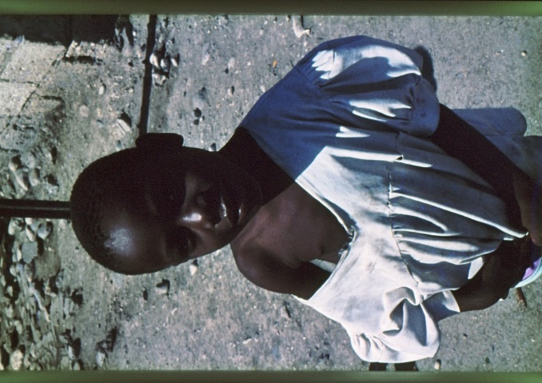

**HEEL BELANGRIJK**

**De overheid verlangt en eist dat wie voortaan een attest wil VERPLICHT is zijn Rijksregisternummer te vermelden bij de mededeling op uw overschrijvingsformulier.  
Dit nr. vind je op de achterkant van uw identiteitskaart. Dit begint met uw geboortedatum in omgekeerde richting gevolgd door streepke en 5 cijfers. Na 3e cijfer staat een punt.**

**Je ontvangt een fiscaal attest bij een gift van minstens 40 €.   
Vergeet dit niet te vermelden aub.**

**Wil dan ook op uw overschrijvingsformulier ‘ NEEN ‘ schrappen als je een attest wenst, dit bespaart ons heel wat werk.**

**Schrijf VANDAAG over op rek. nr.**

**BE50 4628 3510 4118  
KREDBEBB**

**S.O.S. Haïti**

**Zwaluwstr. 2**

**8850 ARDOOIE**

**HAÏTI :**

**Hoofdstad:**[Port-au-Prince](https://www.google.com/search?sca_esv=558551389&q=Port-au-Prince&si=ACFMAn86XkhxzOC35jo3k1ec_mUa4PwHgnEtN6tbGWMWaJ9RAidcsBk0aVXtmouXGGNs8fSwH66ZVIKiWf5ZqOKDkBoNBcjcHJPetp0zjZoFxfx2qeXJxXWPZ0sKe9SMP5ymuZ95IQoQ7gmxUPKgvMQwM5kcXzirpqyBXbQMNYr72kM9osGxejcwCshLDhxre1m1haNaER-G&sa=X&ved=2ahUKEwiM4LTPouuAAxXROewKHd7iAMsQmxMoAHoECC8QAg)

**Officiële talen:**[Haïtiaans Creools](https://www.google.com/search?sca_esv=558551389&q=&si=ACFMAn_Gd9OM2CPb2aZmeZqmDNcQe6dffWLqUS3eIZkPr91_p6NtuoOcQmyF5nhX7-ErlDsHYaypToYVj-ZybgovLb3VGk8GSSOqsXwFWYBcIebp3cZJZKX2uWUseT7aYOQk_dwSuzhyNCZ5j3jobM99lowaLQAZBhSZ4IHYkqZrM5-z0KzCJN01Aq5U66kGqcxBALiEMpZe1vuNzmAMIG1Q-lBnppZrhPbSC1Kv8t742-0BZTO9DUk%3D&sa=X&ved=2ahUKEwiM4LTPouuAAxXROewKHd7iAMsQmxMoAHoECC0QAg), [Frans](https://www.google.com/search?sca_esv=558551389&q=&si=ACFMAn8gKcw6L8cgu575hwcueyKgoe9ZYQ1m1yJZTLKy7VGJ2n49S3nz6Hth5GLkfXAbsE5IXN2Lq9wt-mjHo95w7Yt0kLgvlQlAjg-FzSAYqci-rDuKdHzT-GWHQt-Z3hVSD8RduZs4C3gDSToPgeC8ZdxHX2bX4SDo0kHilc06t0PBSqyY2nHNeXG6qakEiFcX9reywy0bI4DvRhFb_XKP9xYQHgdZq6Tlte82PkAMpmIvqw4X45k%3D&sa=X&ved=2ahUKEwiM4LTPouuAAxXROewKHd7iAMsQmxMoAXoECC0QAw)

**Opgericht:**1 januari 1804

**Inwoners:**8.373.750 (2003)   
 11.067.777 (2020)

**Werelddeel:**[Noord-Amerika](https://www.google.com/search?sca_esv=558551389&q=Noord-Amerika&si=ACFMAn86XkhxzOC35jo3k1ec_mUa4PwHgnEtN6tbGWMWaJ9RAo_tpc8LGygH1TOFTKgTot6IyZd3WXt9M4eLKabTnAXcbbhLqoESSPcWwdnK2O9Y0mZOF5whNyDpCJWi4rhQwLjouJfe7_aXqX3K3shwmCaznhgZBHIsCBdPUkikdXkok_QpR2XfHGI5sjWWpxNoO0E-_pHH&sa=X&ved=2ahUKEwiM4LTPouuAAxXROewKHd7iAMsQmxMoAHoECC4QAg)

**Oppervlakte:**27.750 km

Een heel treffelijke woning naar de normen van ter plaatse!  
Wie woont hierin?

Een alleenstaande moeder met 6 kinderen.  
Verlaten door haar man.  
Overgelaten aan haat lot … tot wij hulp bieden!